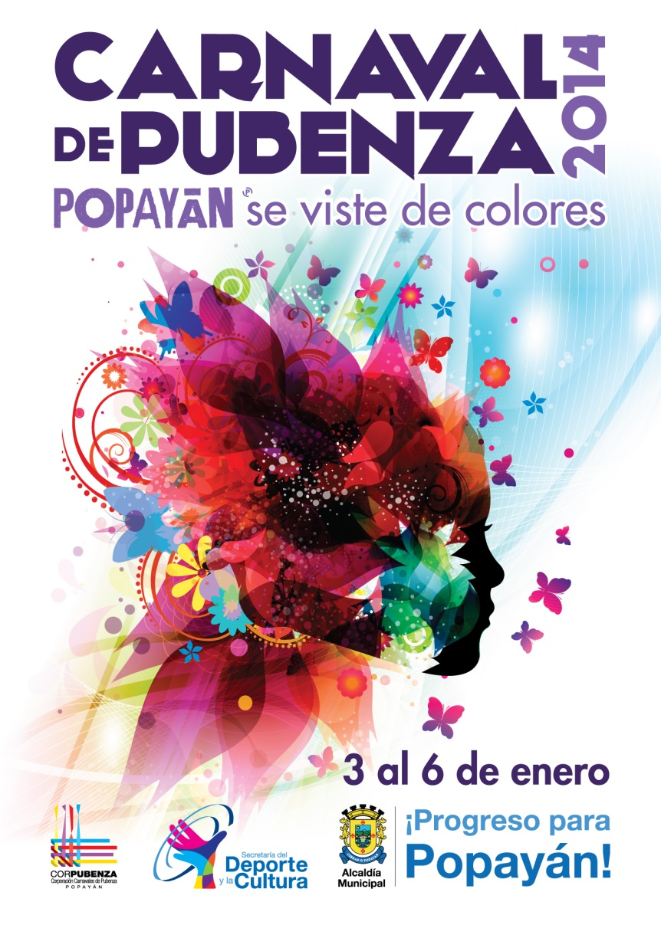

**Agenda**

**Feria Navideña ‘Popayán vive su Navidad en el parque Caldas’**

**Fecha:** Viernes 20 de diciembre

**Hora:** 9:00 a.m.

**Lugar:** Parque ‘Francisco José de Caldas’

*La Alcaldía de Popayán sigue trabajando en la organización del Carnaval de Pubenza 2014.*

*Las convocatorias para el Encuentro Municipal de Chirimías y el desfile de comparsas y colonias continúan su curso.*

**Convocatoria para participar en el Encuentro Municipal de Chirimías del ‘Carnaval de Pubenza’ amplió plazo de inscripción**

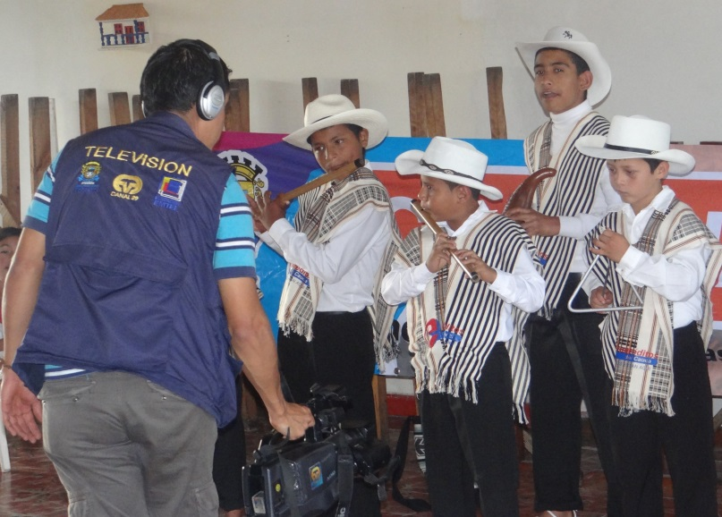

Hasta este viernes 20 de diciembre, a las 5:00 de la tarde, la Corporación del Carnaval de Pubenza ‘Corpubenza’, la Fundación Emtel y la Alcaldía de Popayán a través de la Secretaría del Deporte y la Cultura, ampliaron la fecha de inscripción para participar en el ‘Primer Encuentro Municipal de Chirimías’.

Hasta el momento se han inscrito seis grupos, cabe recordar que podrán participar grupos máximo de 10 personas, quienes deben presentarse el día lunes 6 de enero de 2014 en el Encuentro Municipal de Chirimías. Los participantes recibirán un estímulo de 400 mil pesos y la certificación oficial por su participación.

La información detallada de la convocatoria en el link: <http://bit.ly/1cO4uy5>

**Convocatoria de Comparsas y Colonias ya cerraron inscripción**

El pasado 17 de diciembre, la Corporación del Carnaval de Pubenza ‘Corpubenza’, realizó el cierre de inscripciones de las convocatorias para participar en el ‘Carnaval de Pubenza 2014’. La Secretaría del Deporte y la Cultura inscribió 30 grupos para el desfile de comparsas y 18 grupos para el desfile de colonias.